*Армысың, әз Наурыз!*

*кітап көрмесі туралы мәлімет*

**Мақсаты:** Шығыс күнтізбесі бойынша Жаңа жыл 22 наурыздан басталатынын, күн мен түннің теңесетінін түсіндіру.

Наурыз мейрамының басқа мейрамдардан айырмашылығын ажырата білуге үйрету.

Елдің салт-дәстүрін сыйлай білуге тәрбиелеу.

Кітапханада 1-11 сынып оқушыларының қатысуымен «Армысың, әз Наурыз!» атты тақырыптық көрме ұйымдастырылып, Наурыз мерекесіне түсінік берілді.

Оқушылар қойған сұрақтарға түсінік берілді.

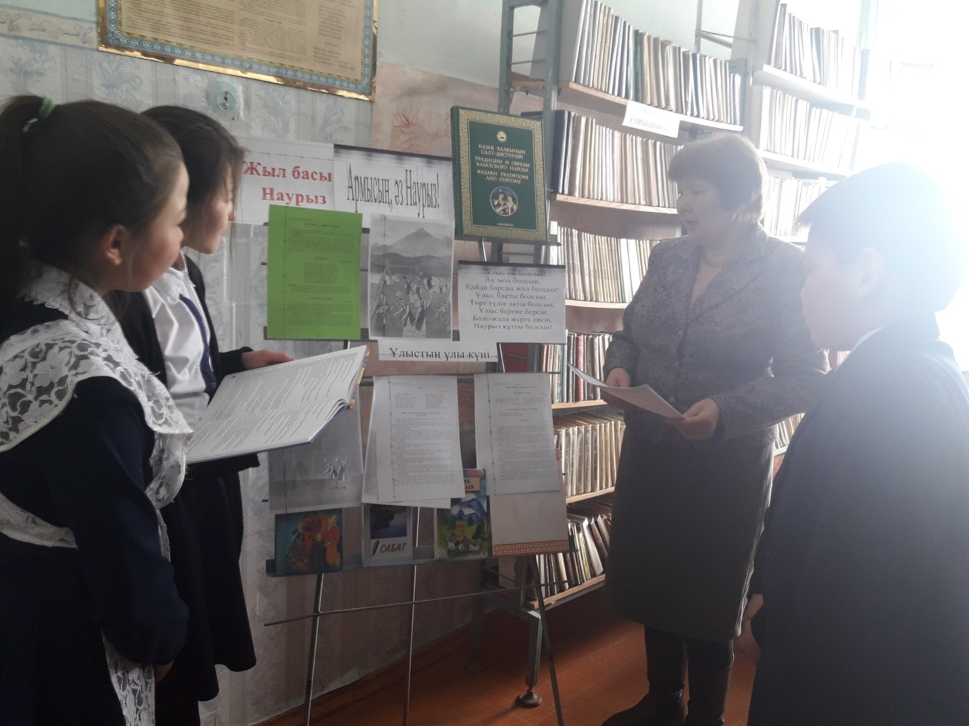

Кітапханашы: Аргинбаева Р.К.